V Sloveniji dovoljeni selektivni herbicidi v krompirju v letu 2026
Za zatiranje plevelov v krompirju imamo v Sloveniji v letu 2026 na voljo 22 selektivnih herbicidov.
Pred uporabo herbicida natančno preberite navodila za uporabo in opravite škropljenje v skladu s predpisanimi navodili.
Seznam je objavljen v okviru izdaje prognostičnih obvestil na Portalu prognostičnih obvestil
Povezava na register Fitofarmacevtskih sredstev UVHVVR (MKGP)
Silvo Žveplan, 2. april 2026
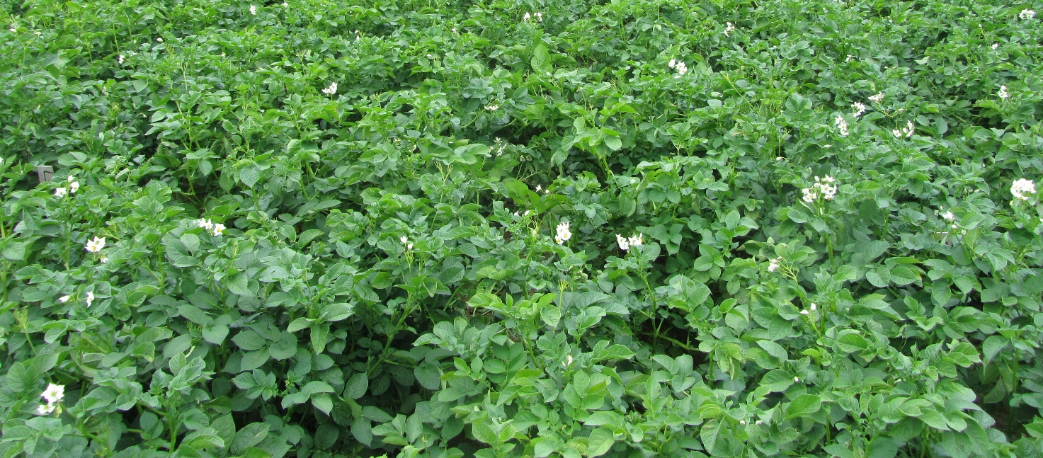

Preglednica: Dovoljeni selektivni herbicidi v krompirju v Sloveniji v letu 2026
FFS  aktivna snov v % | Odmerek / ha | Karenca (dni) | OPOMBE
AGIL 100 EC  propakvizafop 10 | 0,75-1,5 L | 30 | Za zatiranje enoletnih in večletnih ozkolistnih plevelov:  0,75-1,0 L/ha za zatiranje enoletnih trav, trave od 2 listov do sredine razraščanja.  1,0-1,5 L/ha za zatiranje plazeče pirnice ko ima 2 do 4 liste; za njivski lisičji rep, navadni srakoperec, gluhi oves, angleško ljuljko ko imajo od 2 listov do 5 zaznavnih poganjkov. Škropimo, ko je krompir v razvojnih fazah od treh listov do popolne razraščenosti.  V zgodnjih sortah krompirja uporaba ni dovoljena!
ANGELUS  klomazon 36 | 0,25 L | ČU | Za zatiranje enoletnega širokolistnega plevela.  Takoj po setvi in pred vznikom posevka, v razvojni fazi do začetka tvorbe stebla (BBCH 00-07). Za doseganje optimalnega delovanja sredstva se priporoča uporabo v času takoj po setvi in pred vznikom plevela. Za optimalno delovanje je potrebna zadostna vlažnost tal. Do slabšega delovanja sredstva lahko pride v primeru tretiranja na zelo suhih tleh ali če tretiranju sledi daljše sušno obdobje. Ne priporoča se uporaba sredstva v tleh, ki vsebujejo več kot 10 % organske snovi.
*BASAGRAN 480  bentazon 48 | 1,5-2 L | ČU | Za zatiranje enoletnega in nekaterih vrst večletnega širokolistnega plevela po vzniku plevela. Sredstvo uporabimo pri višini krompirja do 10 cm. Temperatura zraka ne sme preseči 25 ˚C.
*BENTA 480 SL  bentazon 48 | 2,0 L | ČU | Za zatiranje enoletnega širokolistnega plevela po vzniku krompirja. Sredstvo uporabimo pri višini krompirja do 10 cm. Temperatura zraka pod 25 ˚C.
BOXER  prosulfokarb 80 | 5 L | ČU | Za zatiranje ozkolistnega in širokolistnega plevela.  Po sajenju do tik pred vznikom krompirja na dobro oblikovanih grebenih. Sredstvo se lahko tretira samo z napravami na traktorski pogon.
CHALLENGE  aklonifen 60 | 4,0 L | 90 | Za zatiranje širokolistnega in ozkolistnega plevela. Po sajenju, vendar pred vznikom krompirja. Za dobro delovanje je pomembna vlaga v tleh. Karenca!
CHANON  aklonifen 60 | 3,0 L | ČU | Za zatiranje nekaterih vrst širokolistnega in ozkolistnega plevela. Uporaba po sajenju, vendar pred vznikom krompirja.
CHIMRO  klomazon 36 | 0,25 L | ČU | Za zatiranje nekaterih vrst enoletnega širokolistnega plevela.  Po sajenju, pred vznikom nasada, vendar najpozneje 7 dni po sajenju. Gomolji gojenih rastlin naj bodo med tretiranjem prekriti z vsaj 2 cm prsti. Za optimalno delovanje je potrebna zadostna vlažnost tal.
CLOMATE  klomazon 36 | 0,25 L | ČU | Za zatiranje nekaterih vrst enoletnega širokolistnega plevela.  Po sajenju, pred vznikom nasada, vendar najpozneje 7 dni po sajenju. Gomolji gojenih rastlin naj bodo med tretiranjem prekriti z vsaj 2 cm prsti. Za optimalno delovanje je potrebna zadostna vlažnost tal.
FOCUS ULTRA  cikloksidim 10 | 2-4 L | 56 | Za zatiranje enoletnih in večletnih ozkolistnih plevelov, samosevcev žit.  Tretira se, ko so enoletni ozkolistni pleveli in samosevna žita v razvojni fazi od dveh pravih listov do konca razraščanja in večletni ozkolistni pleveli v razvojni fazi od prvih treh do petih pravih listov oziroma so veliki do 15 cm, krompir pa v razvojni fazi od razvitih dveh do devet pravih listov.  Enoletni ozkolistni pleveli in samosevci žit: 2 L/ha. Večletni oz. pl.: 4 L/ha.  Focus ultra + FFS na podlagi a.s. bentazon lahko povzroči fitotoksičnost!
FUSILADE FORTE  fluazifop-p-butil 15 | 0,8-1,3 L | 90 | Za zatiranje enoletnega ozkolistnega plevela in ljulk (Lolium spp.), razen enoletne latovke (Poa annua). V razmerah majhne do srednje stopnje zapleveljenosti v odmerku 0,8-1,3 L/ha. Tretira se v razvojni fazi pred cvetenjem, pred tvorbo gomoljev, preden se vrste sklenejo. Karenca!
FUSILADE MAX  fluazifop-p-butil 12,5 | 1,6 L | 90 | Za zatiranje enoletnega ozkolistnega plevela in ljulk (Lolium spp.), razen enoletne latovke (Poa annua). V razmerah majhne do srednje stopnje zapleveljenosti v odmerku 1,6 L/ha. Tretira se v razvojni fazi pred cvetenjem, pred tvorbo gomoljev, preden se vrste sklenejo. Karenca!
PROMAN  metobromuron 50 | 3 L | ČU | Za zatiranje enoletnega širokolistnega in nekaterih vrst enoletnega ozkolistnega plevela pred vznikom krompirja. V zgodnjih sortah krompirja, katere imajo vegetacijo krajšo od 115 dni, uporaba ni dovoljena.
*RIM 25 WG  rimsulfuron 25 | 60 g +  0,1 % močilo | ČU | Za zatiranje nekaterih vrst enoletnega in večletnega širokolistnega in ozkolistnega plevela. Uporaba po vzniku, ko ima krompir od enega do sedem listov. Optimalni čas za tretiranje s sredstvom je po vzniku plevela, ko ima ozkolistni plevel od tri do pet listov in širokolistni plevel od dva do štiri liste.
*RIMURON 25 WG  rimsulfuron 25 | 50 g +  močilo  ali  30 g + 20 g + močilo | ČU | Za zatiranje nekaterih vrst enoletnega ozkolistnega in širokolistnega plevela ter večletnega ozkolistnega plevela. A: v enkratnem odmerku 50 g/ha z dodatkom močila Helm surfer plus 0,2 L/ha, tretira se od fenološke faze, ko ima krompir vsaj 9 listov oz. je višji od 4 cm, do faze začetka rasti glavnih stebel, ko je nižji od 20 cm. B: v deljeni (split) aplikaciji v odmerku 30 g/ha + 20 g/ha z dodatkom močila Helm surfer plus 0,2 L/ha, tretira se od fenološke faze, ko ima krompir vsaj 9 listov oz. je višji od 4 cm. Drugo tretiranje se izvede 8-10 dni po prvem tretiranju, do faze začetka rasti glavnih stebel, ko je krompir nižji od 20 cm.
*RINCON 25 SG  rimsulfuron 25 | 60 g +  močilo | ČU | Za zatiranje nekaterih vrst ozkolistnega in širokolistnega plevela. Po vzniku plevela in krompirja, ko je krompir v fazah od začetka razgrinjanja prvih listov do začetka sklepanja vrst.
SELECT SUPER  kletodim 12 | 1,0-2,5 L | 56 | Za zatiranje vseh vrst enoletnega ozkolistnega plevela v odmerku 1 L/ha, za zatiranje enoletne latovke (Poa annua) v odmerku 2 L/ha; plevel se tretira v razvojni fazi od konca razraščanja naprej, za zatiranje plazeče pirnice (Agropyron repens) v odmerku 2,5 L/ha. Krompir se tretira od prvega para listov do faze, ko se 30 % rastlin stika med vrstami.
SHARPEN 33 EC  pendimetalin 33 | 3-5 L | ČU | Selektivni herbicid za zatiranje enoletnega ozkolistnega in širokolistnega plevela pred vznikom krompirja, po oblikovanju grebenov.
SHARPEN PLUS  pendimetalin 40 | 2,5 - 4 L | ČU | Selektivni herbicid za zatiranje enoletnega ozkolistnega in širokolistnega plevela pred vznikom krompirja, po oblikovanju grebenov.
SINOPIA  klomazon 2,4 +  metobromuron 40 | 3 L | ČU | Za zatiranje nekaterih vrst enoletnega širokolistnega plevela in omejevanje številčnosti populacije navadne kostrebe (Echinochloa crus-galli). Uporaba v odmerku 3 L/ha, takoj po sajenju gomoljev (do 5 dni po sajenju), pred vznikom krompirja.
STOMP AQUA  pendimetalin 45,5 | 2,9 L | ČU | Za zatiranje enoletnega ozkolistnega in nekaterih vrst širokolistnega plevela. Uporaba po saditvi, pred vznikom. Ni dovoljeno uporabljati na tleh z deležem organske snovi nad 6% (močvirska/šotna tla) ter na zelo lahkih tleh (peščena, prodnata, kamnita tla), v času suše ali v času pred napovedanimi obilnejšimi padavinami.
TARGA SUPER  kvizalofop p-etil 5 | 1,2-2,0 L | 45 | 1,2 L/ha za zatiranje enoletnega ozkolistnega plevela, 2,0 L/ha za zatiranje plazeče pirnice (Agropyron repens). Tretira se, ko je krompir v fazah od razvitih dveh listov do začetka cvetenja. Nanos FFS z ročno nahrbtno škropilnico ni dovoljen!
Legenda kratic in okrajšav:
ČU - karenca je zagotovljena s časom uporabe
OPOZORILO:
* FFS - za fitofarmacevtsko sredstvo velja prepoved uporabe na (VVOI) - najožjih vodovarstvenih območjih in pri pridelovalcih vključenih v operacije Vodni viri, Ohranjanje kolobarja – stopnja III in Varovalni pasovi ob vodotokih intervencije IRP 18.02 Kmetijsko-okoljska-podnebna plačila – Naravni viri (KOPOP – Naravni viri) iz Strateškega načrta SKP 2023–2027.

